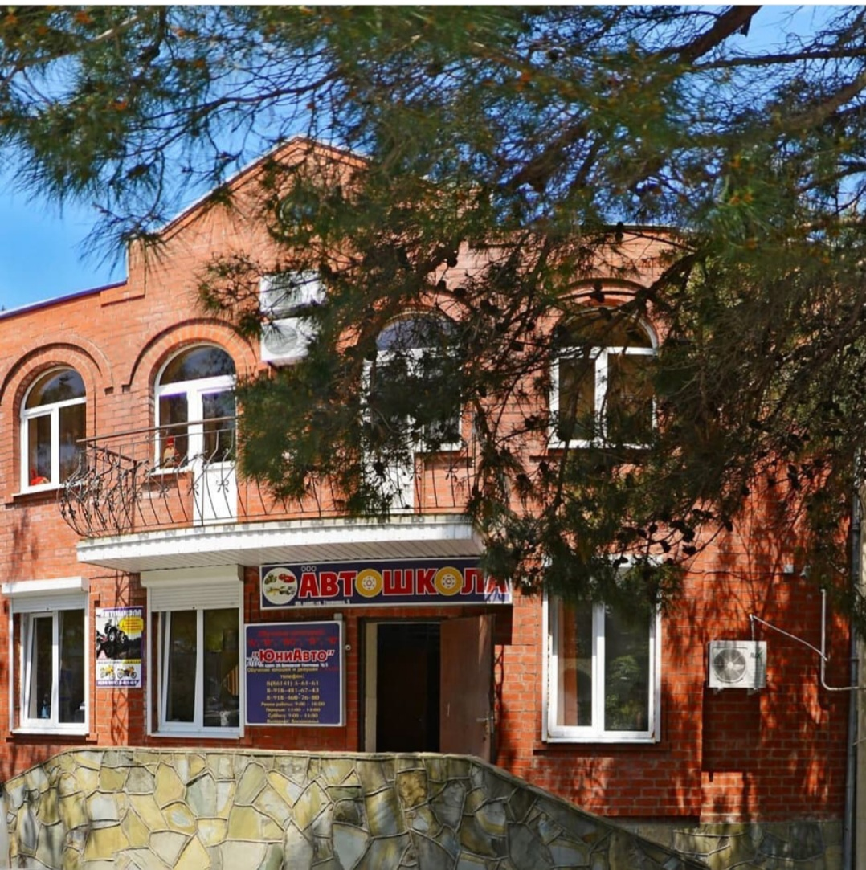

Уважаемые члены Профсоюза!!!
Действует соглашение о сотрудничестве с ООО «Автошкола», которая располагается по адресу:
г. Геленджик, ул. Гринченко, д. 5.
Согласно соглашению Автошкола предоставляет скидку 2000 рублей на обучение работников отрасли образования на право управления легковым автомобилем по категории «В».
За подробной информацией обращайтесь к председателю своей первичной профсоюзной организации или по телефону 8 (86141) 5- 61- 61 – Автошкола.

